Муниципальное бюджетное дошкольное образовательное учреждение
детский сад №28 «Ладушки»
Старооскольского городского округа

УДИВИТЕЛЬНЫЙ МИР
ГОЛОВОЛОМОК
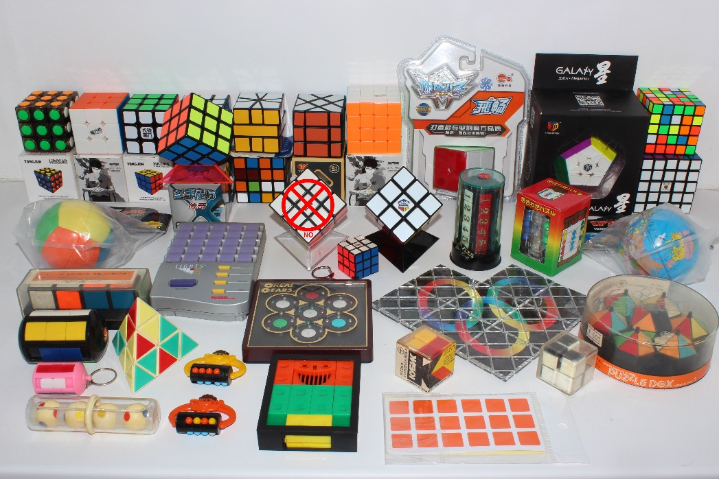

Автор: Горожанкина Юлия Игоревна,
воспитатель

Головоломка — непростая задача, для решения которой, как правило, требуется сообразительность, а не специальные знания высокого уровня. Тем не менее некоторые головоломки стимулируют теоретические и практические разработки учёных. Некоторые головоломки известны с глубокой древности. Оригинальные логические задачи находят на стенах египетских пирамид, в древнегреческих манускриптах и в других исторических памятниках. Эпохой расцвета в средневековой истории головоломок можно считать конец IX века. Рост уровня образования и снижение религиозной нетерпимости к наукам привели к расширению круга любителей логических задач. В это время появилась и первая книга головоломок в Европе — сборник ирландского просветителя Алкуина «Задачи для развития молодого ума».
Наиболее широкое распространение головоломки получили на рубеже XIX и XX веков. Благодаря деятельности американца Сэма Лойда и англичанина Генри Дьюдени головоломки проникли во многие периодические издания, стали популярны среди широких слоев населения. Лойд долгое время считался автором популярнейшей во всем мире головоломки «Пятнашки» (в действительности изобретённой Ноем Палмером Чепмэном из Канастоты). Головоломка была настолько популярной, что некоторые работодатели вынуждены были издать приказ о запрете приносить её на работу.
Следующим толчком в развитии головоломок стало изобретение в 1974 году венгром Эрнё Рубиком знаменитого кубика. Кубик Рубика стал не только игрушкой, но и объектом исследований математиков и инженеров. С тех пор по всему миру регулярно проводятся соревнования по скоростной сборке кубика. Современная индустрия головоломок стремительно развивается. Постоянно на рынке появляются новые игры, конструкции и издания, призванные держать интеллект человека в тонусе, развивать логику, тренировать нестандартное мышление и повышать интеллектуальный уровень в целом.
С 1992 года проводятся чемпионаты мира по пазлспорту — интеллектуальному виду состязаний, в котором участники соревнуются в скоростном решении головоломок на бумаге.

ГОЛОВОЛОМНЫЙ КВАДРАТ
Тремя ударами ножниц можно бумажный квадрат превратить в отличную головоломку. Соедини прямой линией точку Е – середину прямой АВ и точку Н – середину ВD, потом проведи прямые СЕ и СН. Разрежь листок по этим линиям, перемешай треугольники и предложи товарищу сложить их так, чтобы получился квадрат. Ему придется хорошенько потрудиться, чтобы решить эту простую задачу.
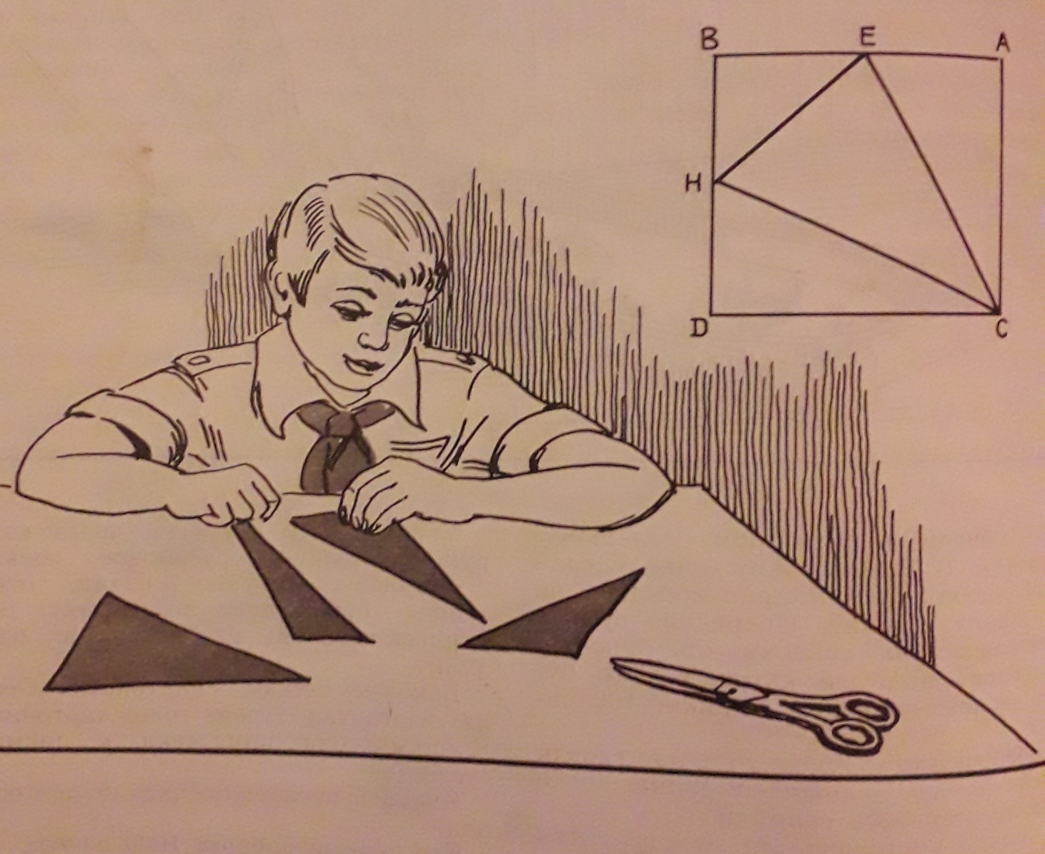

ТРИ ГОЛОВОЛОМКИ
Для этой затеи вырежь из плотной бумаги две фигуры А и Б; еще сделай маленький бумажный цилиндрик, обернув полоску бумаги шириной 2 см вокруг круглого простого карандаша. В собранном виде эта головоломка выглядит, как на рисунке. Нужно снять цилиндрик, не согнув, не попортив «ключиков». Представь себе, что ключики – настоящие, железные. Железный ключик ведь не согнешь! А снять эти ключики не так уж трудно. Надо перегнуть поперек фигуру Б, тогда нетрудно вытащить из петли ключики. Когда научишься снимать ключики, тогда уже без всякого труда сделаешь из плотной бумаги другую головоломку – «якорь» или «сапожки». Приглядись к рисунку – сразу поймешь, как снять «якорь» с большого кольца или «сапожки» с рамки.

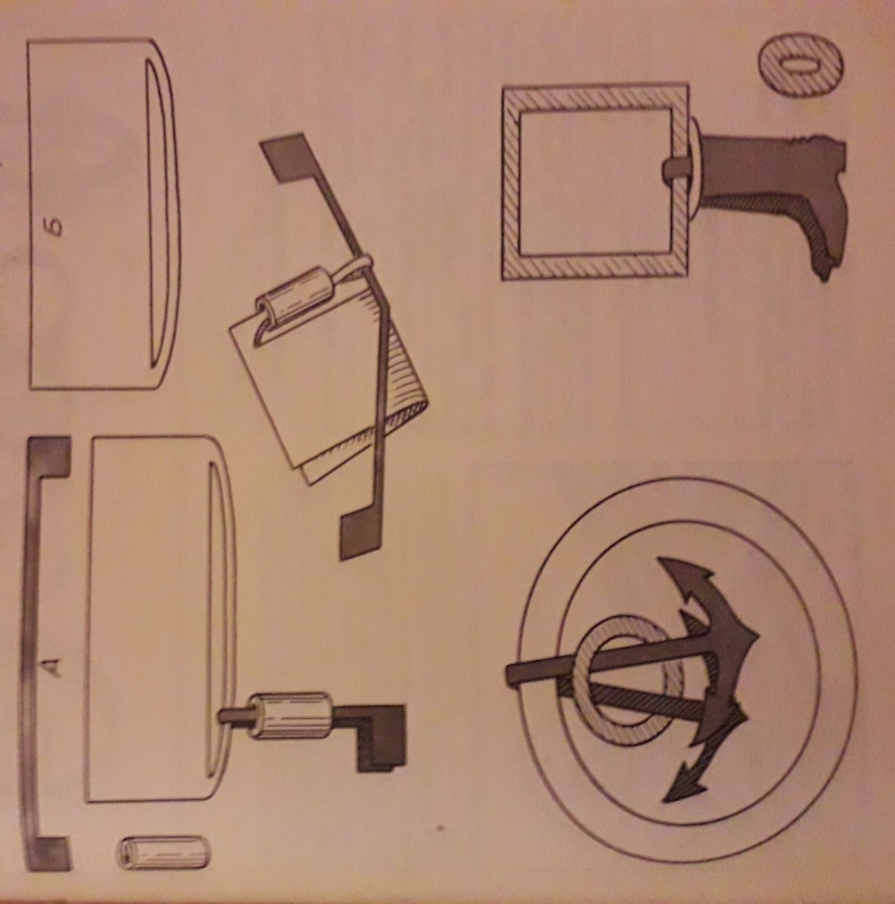

СЛОЖИ
Нарисуй на фанере или на картоне шахматную доску – постарайся сделать это аккуратно. Доска может быть маленькой, как на рисунке. Распили ее или разрежь на пять – шесть частей, все равно какой формы. Это отличная головоломка. Попробуй, сложи снова шахматную доску!
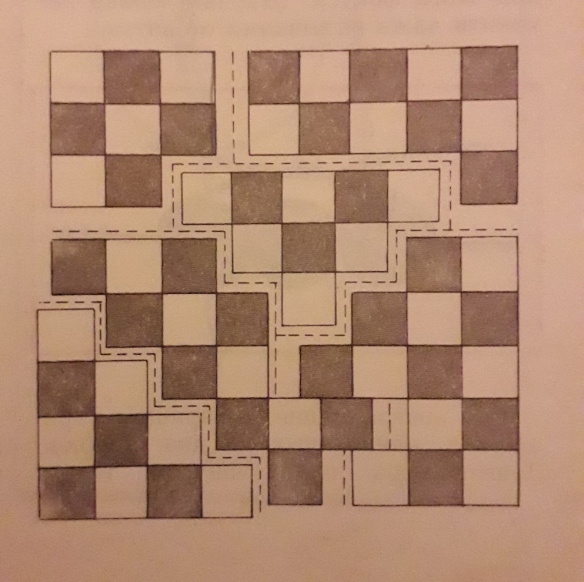

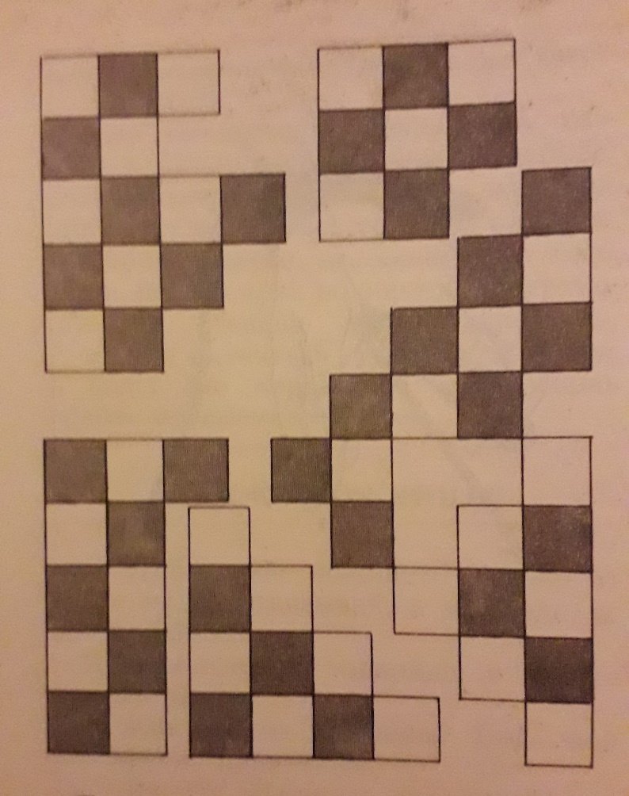

ХИТРАЯ ЗВЕЗДОЧКА
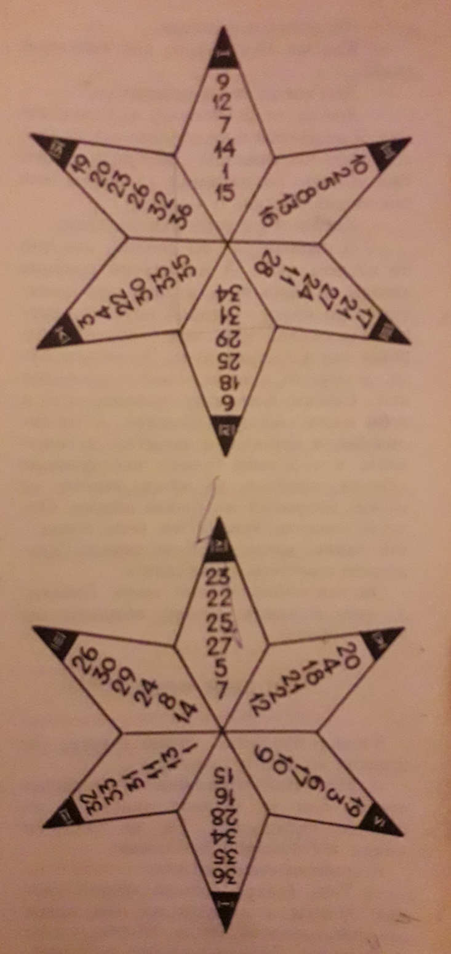
Это особая, хитрая звездочка. В ней шесть лучей, на каждом луче написано по шесть чисел (звездочки скеиваются между собой, чтобы с двух сторон были числа, смотри рисунок). А теперь давай поиграем. «Загадай любое из этих чисел. Покажи на каком луче эта цифра. Переврни звездочку другой сторной и найди тоже число, скажи в каком оно луче. Теперь умножь свое число на 2, прибавь 5, умножь на 10, отними 4, раздели на 2, теперь попрыгай на одной ножке. «Для чего прыгать?» - спросите вы. А у меня в центре звезды есть маленькая дырочка. Я через эту дырочку погляжу, как ты прыгаешь и угадаю твое число. А разгадка проста: если, например, вы загадали число и сказали, что оно во втором луче, а на другой стороне звезды весь второй луч переписан по кругу – второй круг от центра. С другой строны задуманное число в третьем луче, вот и все разгадка.

I звездочка II звездочка

ЧУДЕСНЫЙ КУБ
Начерти на плотной бумаге фигуру, изображенную на рисунке. Перепиши точно числа, написанные в клетках, потом вырежь фигуру и склей куб. Ты получишь чудесный куб, в котором с любой стороны любой ряд чисел – слева направо, сверху вниз, по диагонали из угла в угол – в сумме даст 194. Ни одно число не повторяется на этих квадратах. А теперь проверим, как работает этот куб. «Возьми любую книгу, посмотри первую строчку на девятой странице, из этой строчки возьми четвертое слово и запиши его на бумажке; дай товарищу спрятать в карман эту бумажку, не читая, конечно. Потом покажи ему свой куб и предложи сложить числа любого ряда, пусть он это сделает про себя. Потом дай ему свою книгу и скажи, что первая цифра его суммы обозначает строку, вторая – страницу, третья – слово из этой строки на этой странице. Он найдет это слово и будет очень удивлен, когда окажется, что это же слово написано на бумажке, которая лежит у него в кармане, он ведь не знает, что это непростой, а волшебный куб и сумма чисел любого ряда в нем равна 194!

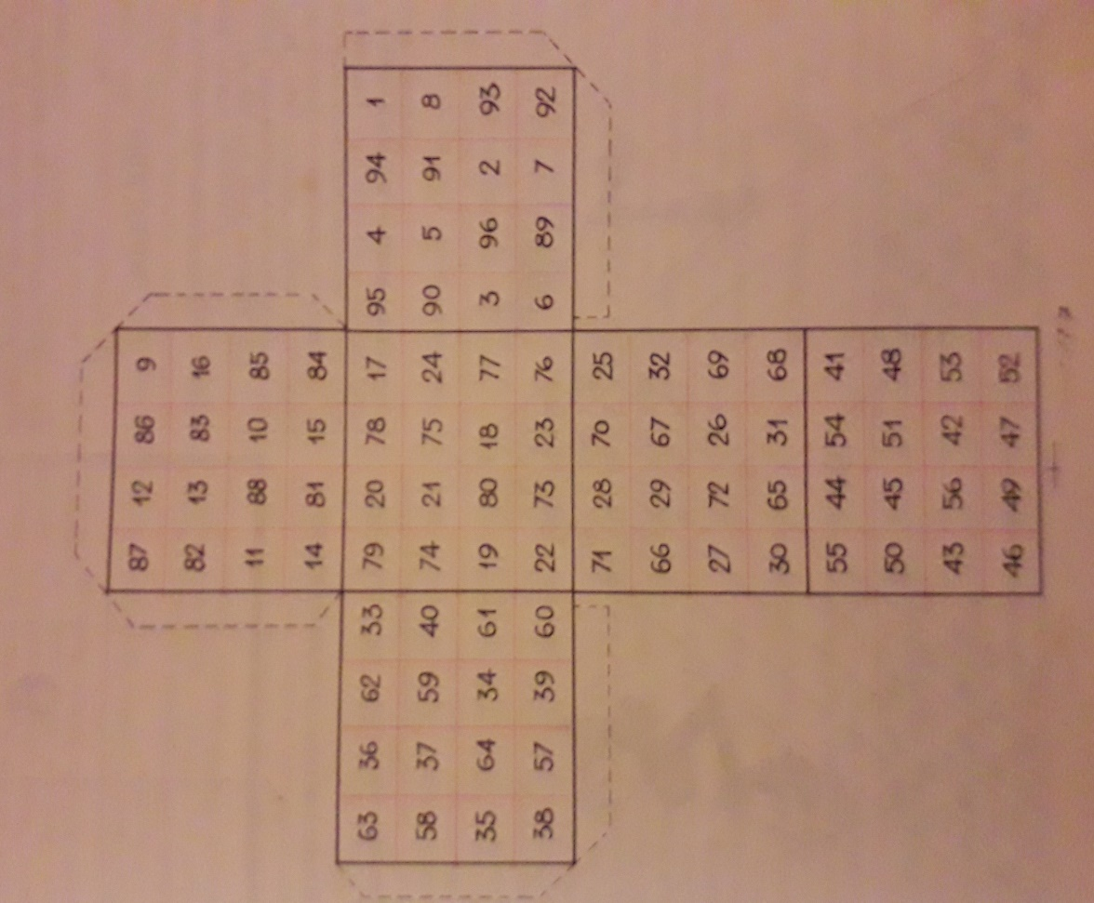

ЕЩЕ ОДНА ХИТРОСТЬ!
«Задумай любое число от 1 до 63. Посмотри в таблицу. В ней 6 столбиков чисел; укажи в каких из этих столбиков есть задуманное число, я отгадаю твое число». Секрет заключается в следующем: таблица составлена так, что достаточно только сложить первые числа тех столбиков, в которых есть задуманное число, чтобы получить это число. Например, задуманное число – 41, оно встречается в I, во II, в V столбиках. Первые числа в этих столбиках6 8, 1 и 32. 8 + 1 + 32 = 41, следовательно, задуманное число 41.
8  9  10  11  12  13  14  15  24  25  26  27  28  29  30  31  40  41  42  43  44  45  46  47  56  57  58  59  60  61  62  63 | 1  3  5  7  9  11  13  15  17  19  21  23  25  27  29  31  33  35  37  39  41  43  45  47  49  51  53  55  57  59  61  63 | 16  17  18  19  20  21  22  23  24  25  26  27  28  29  30  31  48  49  50  51  52  53  54  55  56  57  58  59  60  61  62  63 | 4  5  6  7  12  13  14  15  20  21  22  23  28  29  30  31  36  37  38  39  44  45  46  47  52  53  54  55  60  61  62  63 | 32  33  34  35  36  37  38  39  40  41  42  43  44  45  46  47  48  49  50  51  52  53  54  55  56  57  58  59  60  61  62  63 | 2  3  6  7  10  11  14  15  18  19  22  23  26  27  30  31  34  35  38  39  42  43  46  47  50  51  54  55  58  59  62  63

